PVP II.A
hodina č.1 A CHARAKTERISTIKA TABUĽKOVÝCH KALKURÁTOROV

TABUĽKOVÝ KALKULÁTOR :

- slúži na prácu s tabuľkami = vytváranie, vyhodnocovanie údajov atď
- umožňuje vykonávať rôzne prognózy a analýzy údajov
- ponúka veľké množstvo funkcií: matematických, štatistických, databázových, finančných atď.
- umožňuje vytvárať grafy, prepojenia medzi tabuľkami, rôzne možnosti práce s tabuľkami a s databázami
atď.
- dobrým príkladom tabuľkového kalkulátora je program Excel, ktorý je súčasťou balíka MS Office
- prípona súborov vytváraných Excelom je .xls

ŠTART PROGRAMU A UKONČENIE PRÁCE S PROGRAMOM

- spustenie zabezpečuje súbor Excel.exe
- dá sa spustiť z pracovnej plochy, alebo z ponuky Štart – Programy – Microsoft Excel
- ukončenie práce uskutočníme rovnako ako vo Worde.

POPIS PRACOVNÉHO PROSTREDIA EXCELU

PO SPUSTENÍ PROGRAMU - zobrazí sa typická obrazovka, ktorá obsahuje nasledovné možnosti:

- záhlavie aplikácie – ikona MS Excel, názov programu, názov súboru, tlačítka (min. max, zatvoriť)
- hlavná ponuka = hlavné menu – rolovacie menu (Súbor, Úpravy, Zobraziť …), poskytujúce všetky dostupné
možnosti v Exceli
- panel s nástrojmi – grafické tlačidlá na rýchle vykonanie niektorých príkazov
- vzorcový panel – obsahuje tlačidlá pri editovacom režime a obsah aktívnej bunky
- pracovná plocha – výrez aktívneho hárka pracovného zošita je tvorený ...stĺpcami (A , B, C, …)
... a riadkami (1, 2, 3, …),
- každý priesečník stĺpca s riadkom sa nazýva bunka
... každá bunka má názov daný stĺpcom a riadkom v ktorom sa nachádza napr. A20, B31,
AB200 atď.
- záložky hárkov (Hárok1, Hárok2, Hárok3), v jednom zošite ich môže byť až 255
- stavový riadok – zobrazuje pracovný režim, indikátory režimu práce

Jednotlivé kroky pri riešení úloh pomocou tohto tabuľkového kalkulátora možno vykonať viacerými rozličnými spôsobmi.

PVP II.A
hodina č.1 B CHARAKTERISTIKA TABUĽKOVÝCH KALKURÁTOROV

POPIS OBRAZOVKY
Titulná lišta (názov programu, otvorený zošit)
Panely nástrojov Hlavné menu Tlačidlá titulnej lišty

Adresa aktívnej bunky A1 Vzorcový panel

Aktívna bunka – A1 Vlastný panel nástrojov 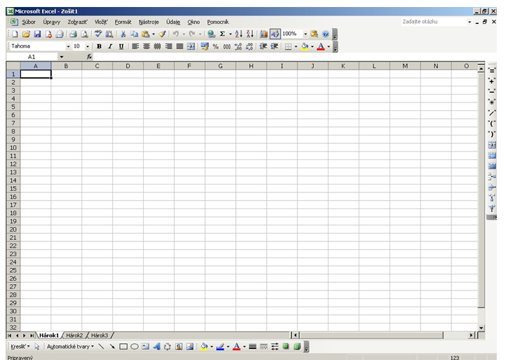
Aktívny hárok Panel nástrojov - kreslenie Pracovná plocha Posuvníky
Stavový riadok

Použité stránky:
https://akoapreco.com/co-je-to-tabulkovy-kaluklator/

https://www.pdf.umb.sk/~sligas/EDUKACIA/EXCEL/EXCELZAKLADY.doc

